1 - Enumere três fatores qualitativos que, em geral, são relevantes para efeito de localização de instalações.
Entre os fatores qualitativos pode enumerar a qualidade de vida, aspectos climáticos e a atitude do pessoal, dos sindicatos e da comunidade.
2 - Enumere três fatores quantitativos que, em geral, são relevantes para efeito de localização de instalações.
Entre os fatores quantitativos pode citar o custo de terreno, valores de salários da região e equipamentos.
3 - Explique como a localização das fontes de matérias-primas podem influenciar a localização de uma unidade operacional. Cite exemplos.
Quanto mais próximos das fontes de matéria prima menor são os custos de transporte de uma unidade operacional, também impacta nos custos de estoque, pois com a localização próxima é menor o tempo de reposição, e assim pode evitar manter estoques volumosos. Como exemplo pode se observar a unidade da Acelor Mittal no ES que é localizada ao lado da Vale que fornece matéria prima para produção de aços e o transporte é feito por correias transportadora, que diminui o custo e o tempo de transporte.
4 - De que forma a legislação trabalhista pode influenciar na escolha de uma localização?
Regiões em que há maiores valores de encargos trabalhista acaba aumentando o custo de operação da empresa fazendo então com que o local não seja atrativo.
5 - Quais os problemas potenciais associados à dominação de uma cidade por uma empresa?
Um dos principais problemas é que a economia da cidade passa a girar em torno dessa empresa, visto que emprega maior parte da população e movimenta os comércios da região, fazendo então a economia girar. Caso a empresa pare a operação nessa cidade acaba gerando uma séria crise na região.

12 - Uma empresa reduziu a provável localização de sua nova fábrica a 4 locais: A, B, C,D. Com os dados dos custos fixos e variáveis, desenhar o gráfico e achar a melhor localização pelo método do ponto de equilíbrio para cada nível de produção.

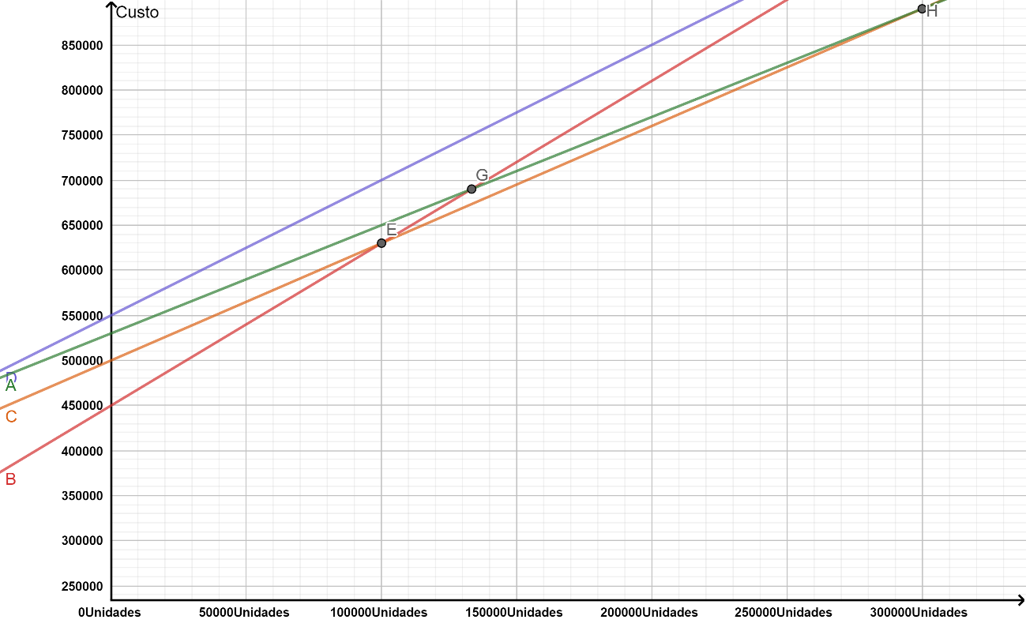
Para uma produção de até 100.000 unidades menor custo é a localidade C, entre 100.000 e 300.000 é preferível a localidade C e a partir de 300.000 é indicada a localidade A.

